Školní vzdělávací program pro předškolní vzdělávání Základní škola a Mateřská škola Horní Suchá,

Ul. Těrlická 969 / 24

„HRAJEME SI S BALÓNKY“

**Dítě   
a jeho   
tělo**

**Dítě   
a jeho psychika**

**Dítě   
a ten druhý**

**Dítě  
a**

**společnost**

**Dítě a svět**

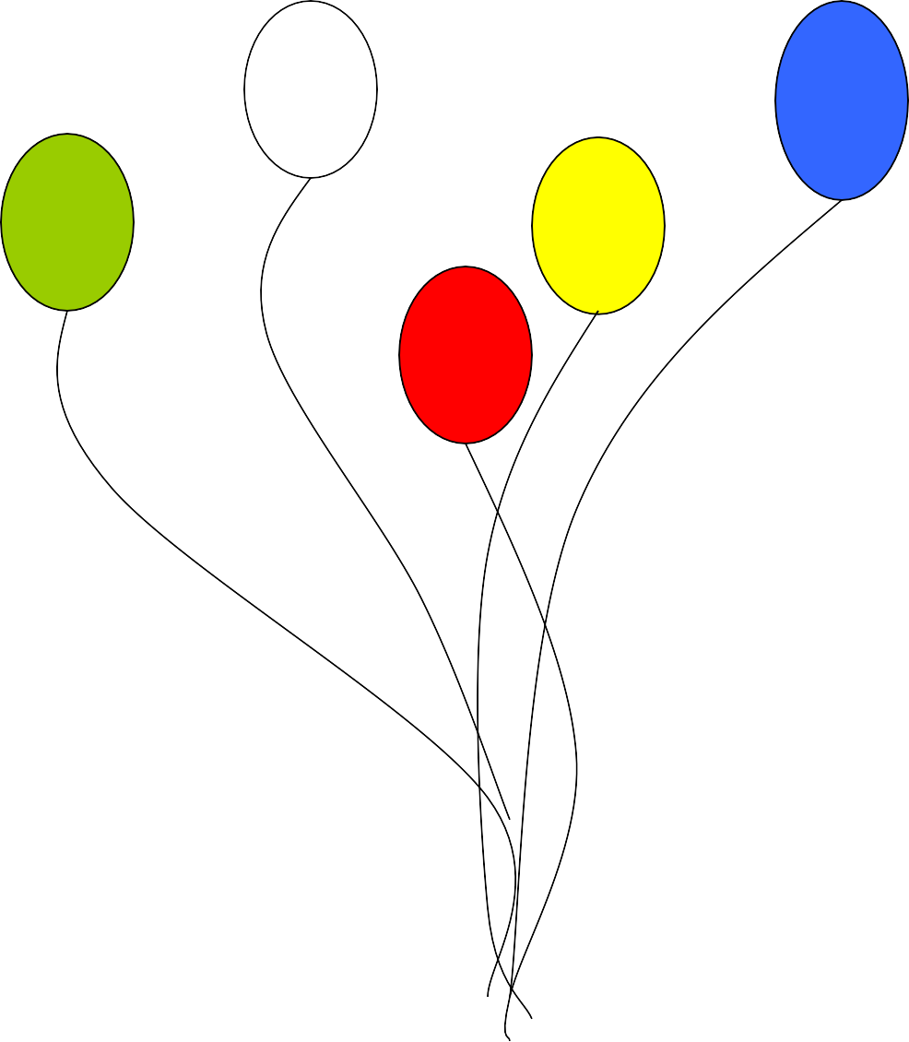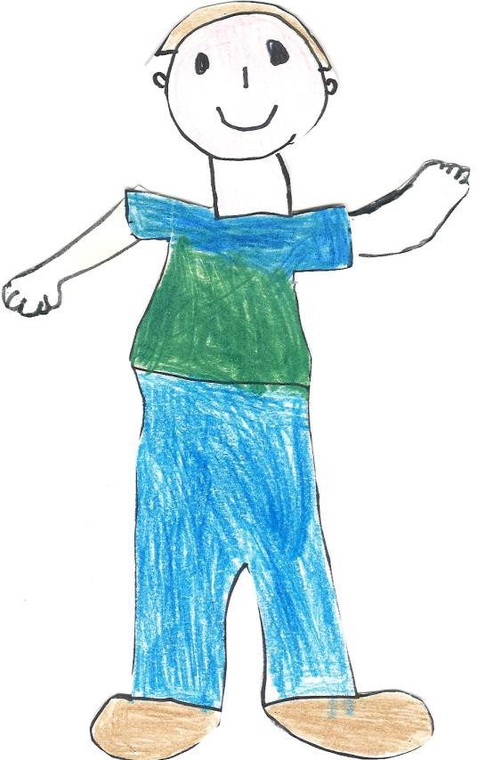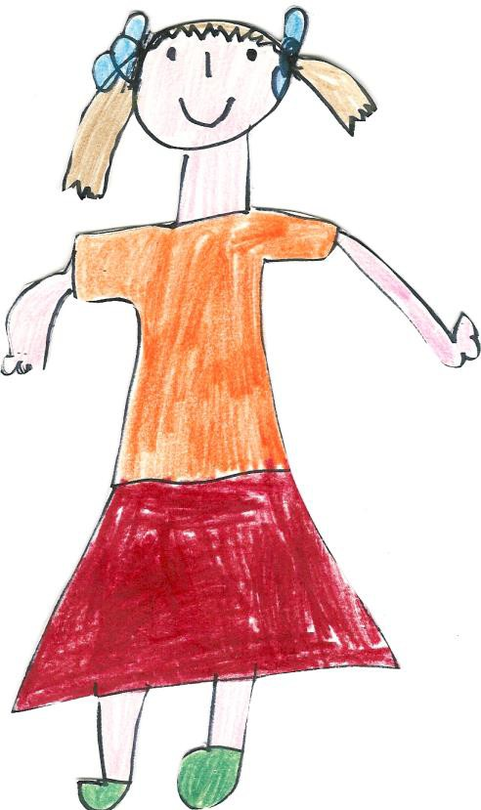

**Č. j.: ZŠ a MŠ/HS/ 558 / 2022**

**Platnost od 1. 9. 2022**

# MATEŘSKÁ ŠKOLA,

##### ul. Stavební 2 / 1226, Horní Suchá,PSČ 735 35

je součástí organizace

# ZÁKLADNÍ ŠKOLA A MATEŘSKÁ ŠKOLA,

##### Horní Suchá, příspěvková organizace

sídlo: ul. Těrlická 969 / 24, Horní Suchá, PSČ 735 35

ředitelka školy: Mgr. Romana Zahradníková

vedoucí mateřské školy: Bohunka Velíšková

základní údaje ZŠ: telefon:596 425 694

e-mail: [zs.hornisucha@centrum.cz](mailto:zs.hornisucha@centrum.cz)

http://[www.zsamshornisucha](http://www.zsamshornisucha).cz

IČ:75029324

DIČ: CZ75029324

Základní údaje MŠ: telefon:596 425 192

e-mail: [ms.hornisucha@centrum.cz](mailto:ms.hornisucha@centrum.cz)

web: www.zsamshornisucha.cz

**Zpracovatelé ŠVP**

Tým pedagogických pracovnic MŠ

Bohunka Velíšková

Lenka Válová

Jana Kubjátová

Soňa Chrienová

Blanka Richterová

Eva Sliacká

Bc. Lucie Iwanuszková

Mgr. Tereza Stefanová

Navrhl a zpracoval program „Hrajeme si s balónky“.

ŠVP byl schválen na pedagogické radě 30. 8. 2022, platnost od 1. 9. 2022.

Mgr. Romana Zahradníková

ředitelka školy

NAŠE MOTTO:

# „JSME TU PRO DĚTI“

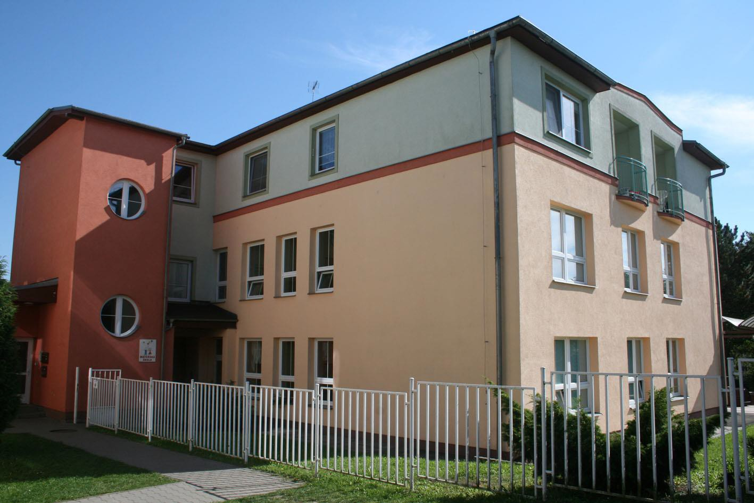

**CO NABÍZÍME**

* PŘÍJEMNÉ RODINNÉ PROSTŘEDÍ, PŘÁTELSKOU ATMOSFÉRU
* ZKUŠENÝ, KVALIFIKOVANÝ KOLEKTIV PEDAGOGICKÝCH PRACOVNIC
* PŘÍRODNÍ ZAHRADU, AKTIVITY NAD RÁMEC VZDĚLÁVÁNÍ, MIMOŠKOLNÍ AKCE

### OBSAH:

Identifikační údaje…………………………………………………………………………1

Motto ……………………………………………………………………………………….3

Obsah………………………………………………………………………………………4

Obecná charakteristika školy…………………………………………………………….5

Podmínky vzdělávání……………………………………………………………………..6

Organizace vzdělávání…………………………..………………………………………17

Charakteristika školního vzdělávacího programu………………………………...…..20

Vzdělávací obsah ………………………………………………………………………..25

Evaluační systém………………………………………………………………………..32

Literatura…………………………………………………………………………………..36

### 2. Obecná charakteristika školy

V roce1980 se v obci Horní Suchá začaly stavět nové panelové domy a tím přibylo malých nových občánků. Proto se začala stavět budova nové MŠ v této malé panelové zástavbě. MŠ byla otevřena v roce1982.

V MŠ se nachází čtyři třídy s celodenním provozem. Kapacita MŠ je devadesát šest dětí. O děti zpravidla pečuje tým osmi zkušených, kvalifikovaných pedagogických pracovnic, dvě pracovnice provozu a jedna pracovnice výdeje stravy.

MŠ se nachází v panelové zástavbě obce. Budovu MŠ obklopuje zeleň. Spojení s přírodou využíváme k častým vycházkám ve všech ročních obdobích. Taktéž využíváme celoročně školní zahradu. Nabízíme různé aktivity, které podporují zdravý životní styl a ekologickou výchovu.

Velmi dobrá je dostupnost MŠ i pro obyvatele okolních obcí. MŠ se nachází v blízkosti vlakového nádraží i autobusových zastávek.

Naší tradicí jsou společné akce se ZŠ, spolupráce se  ZŠ a MŠ s polským jazykem vyučovacím, Obecním úřadem Horní Suchá, místními zájmovými spolky a veřejností, MŠ z okolních měst a obcí.

### 3. PODMÍNKY VZDĚLÁVÁNÍ

Vzdělávací činnosti v MŠ jsou založeny na metodě přímých zážitků dítěte, využívají dětské zvídavosti a potřeby objevovat, umožňují hledat samostatné cesty tvořivým myšlením, vlastním nápadem a aktivní účasti. Všechny činnosti obsahují prvky hry a tvořivosti.

Vzdělávání je uskutečňováno ve všech situacích a činnostech, které se v průběhu dne vyskytnou.

**3.1 Věcné podmínky**

* Naše MŠ se nachází v typizované budově na okraji sídlištní zástavby. Budova prošla malými vnitřními úpravami a velkými venkovními úpravami. Byla provedena nadstavba obecních bytů.

V budově MŠ jsou čtyři třídy s přilehlým sociálním zařízením, šatnami a kuchyňkami. Prostorové podmínky jsou optimální. V budově je kotel na plynové topení.

Školní zahradu MŠ tvoří velký oplocený pozemek, ve kterém je každé třídě vyčleněn prostor. Jsou zde upravené zpevněné plochy podobné tartanu, s interaktivními prvky, které slouží ke sportovním hrám a aktivitám dětí. Zahrada je osázena vhodnými dřevinami, které dotvářejí ráz zahrady. Prostory školní zahrady jsou vybaveny nerezovými herními prvky tak, aby umožňovaly dětem různé pohybové a další aktivity.

MŠ má přiměřeně velké prostory, dětský nábytek, tělocvičné nářadí a zdravotně hygienická zařízení, která vyhovují potřebám a počtu dětí, jsou zdravotně nezávadná, bezpečná. Hračky jsou umístěny tak, aby je děti dobře viděly a aby si je mohly samy brát a samy ukládat.

Děti se samy svými výtvory podílejí na úpravě a výzdobě prostředí, dětské práce jsou přístupné zákonným zástupcům a veřejnosti.

Všechny vnitřní i venkovní prostory MŠ splňují bezpečnostní a hygienické normy dle platných předpisů.

* Máme v plánu dle kompetenčních, prostorových, finančních, organizačních, legislativních, časových a personálních možností, doplnit a dovybavit školní zahradu hracími prvky a hračkami. Průběžně obměňovat a doplňovat hračky a pomůcky.

**3.2 Životospráva**

* Dětem je poskytována plnohodnotná a vyvážená strava dle příslušných předpisů. Je zachována vhodná skladba jídelníčku, dodržovány technologie přípravy pokrmů a nápojů. Je zajištěn dostatečný pitný režim v průběhu celého dne v MŠ. Mezi jednotlivými jídly jsou dodržovány vhodné intervaly.

Děti nenutíme do jídla, ale snažíme se, aby všechno alespoň ochutnaly a naučily se zdravému stravování.

Snažíme se o klidné, kulturní, estetické prostředí a dostatek času ke stolování. Respektujeme individuální potřebu jídla, závislou na konstitučním typu, zdravotním stavu dítěte, tělesné aktivitě.

Je zajištěn denní řád, který je natolik flexibilní, že umožňuje organizaci činností dětí v průběhu dne přizpůsobit potřebám a aktuální situaci.

Zákonní zástupci mají možnost přivádět své dítě do MŠ kdykoliv dle svých potřeb.

Zabezpečujeme dostatečnou délku pobytu dětí venku, minimálně dvě hodiny, vždy s ohledem na okamžitý stav ovzduší či jiné překážky.

Děti mají dostatek volného pohybu na zahradě v rámci možností i v MŠ. Přizpůsobujeme délku odpoledního spánku a odpočinku individuální potřebě dětí. Děti odpočívají 20 – 30 min., poté jsou dětem s nižší potřebou spánku nabízeny zájmové aktivity a jiné klidové činnosti ve třídě.

Všichni zaměstnanci MŠ respektují individuální potřeby dětí a reagují na ně. Pedagogové zatěžují děti přiměřeně v rámci jejich možností, děti mají možnost kdykoliv relaxovat v klidových koutcích třídy.

Nově příchozím dětem nabízíme adaptační režim.

* Máme v plánu dle kompetenčních, prostorových, finančních, organizačních, legislativních, časových a personálních možností dovybavit klidové koutky o relaxační křesla, relaxační pomůcky.

### 3.3 Psychosociální podmínky

* všichni zaměstnanci vytváří dětem takové prostředí, aby se zde cítily spokojeně, jistě a bezpečně
* všechny děti mají v MŠ stejná práva, stejné možnosti i stejné povinnosti
* volnost a osobní svoboda dětí je dobře vyvážená s nezbytnou mírou omezení, vyplývajících z nutnosti dodržovat v MŠ potřebný řád
* péče o děti je podporující, sympatizující, počítáme s aktivní spoluúčasti dítěte při všech činnostech. Pedagogové se snaží o nenásilnou komunikaci s dítětem, která mu je příjemná a kterou navozuje vzájemný vztah důvěry a spolupráce
* postupně vyřazujeme nezdravé soutěžení dětí
* převažují pozitivní hodnocení, pochvaly, podporujeme dítě nebát se, pracovat samostatně, důvěřovat si
* v dětech rozvíjíme citlivost pro vzájemnou toleranci, ohleduplnost, zdvořilost, vzájemnou pomoc a podporu
* děti jsou seznamovány s jasnými pravidly chování ve skupině tak, aby se ve třídách vytvořil kolektiv dobrých kamarádů, kde jsou všichni rádi
* pedagogové se dostatečně věnují vztahům ve třídě a taktéž je kladen důraz na prevenci šikany a jiných sociálně patologických jevů
* máme v plánu dle kompetenčních, prostorových, finančních, organizačních, legislativních, časových a personálních možností zlepšit spolupráci s místní policií, dobrovolnými hasiči, OSPOD v rámci prevence šikany a jiných patologických jevů

### 3.4 Organizace a provoz školy

6.00–7.00 hodin - scházení dětí v 1. oddělení (přízemí), spontánní činnosti

dle volby a přání dětí

* 1. –8.45hodin - spontánní činnosti
     + didakticky zacílené činnosti (ve skupinkách i individuálně)
     + jazykové a logopedické chvilky
     + smyslové hry
     + ranní a relaxační cvičení
     + tělovýchovné chvilky

8.45–9.00 hodin - hygiena, svačinka

9.00–9.45 hodin - pokračování činností – spontánní, řízené, individuální

9.45–11.45 hodin - pobyt venku

11.45 –12.30 hodin - hygiena, oběd

12.30 –13.30 hodin - odpočinek

- náhradní nespací aktivity a individuální činnosti

* 1. –14.00 hodin - hygiena, svačinka

14.00–16.30 hodin - odpolední zájmové činnosti

* + - didakticky zacílené činnosti
    - spontánní činnosti
    - v letních měsících pobyt venku
* je dostatečně dbáno na osobní soukromí dětí
* plánování činností vychází z potřeb a zájmů dětí, jejich individuálních možností

**3.5 Řízení mateřské školy**

1. Vedoucí zařízení MŠ je povinna zabezpečit prostřednictvím pedagogů školy dohled nad dětmi, a to při školní a mimoškolní výchově a vzdělávání, tzn. Při všech aktivitách organizovaných mateřskou školou.

##### Opatření v průběhu vzdělávacích činností:

* 1. Každá učitelka je osobně zodpovědná za bezpečnost svěřených dětí od doby jejich převzetí od rodičů, pověřené osoby nebo jiného pedagoga školy do doby jejich předání rodičům, pověřeným osobám nebo jinému pedagogovi školy.
  2. Při hře dětí ve třídě dbá, aby si děti hrály klidně, sleduje jejich hru, předchází konfliktům. Nedovolí dětem nosit do MŠ nebezpečné předměty nebo hračky.
  3. Nesmí odejít od dětí! Při závažných důvodech si zajistí dohled jiné pracovnice z MŠ.
  4. Nesmí dát dětem bez náležitého dohledu nůžky, štětce, tužky či jiné ostré a špičaté pomůcky, dále drobné korálky a stavebnicové tvary, které by mohly děti strčit do nosu či ucha.
  5. Při chůzi po schodech dbá, aby se děti nestrkaly, chodily klidně, držely se zábradlí.
  6. Při tělovýchovných aktivitách dbá zvýšené pozornosti o bezpečnost dětí. Upozorňuje na případné nebezpečí, zajišťuje soustavnou pomoc při cvičení. Bývá vždy na nejrizikovějším místě. Před zahájením cvičení musí vždy zkontrolovat, zda je náčiní a nářadí v pořádku.
  7. Při převlékání dětí v šatnách vykonává učitelka stálý dozor, sama se obléká, až když jsou děti připraveny na pobyt venku. Neprodlužuje zbytečně pobyt připravených dětí v šatně.
  8. Při rozcházení dětí domů věnuje učitelka zvýšenou péči úpravě a čistotě dětí. Dítě předává rodičům či pověřené osobě, ale pouze na základě písemného pověření zástupcem dítěte (může být stálé, na určité časové období).

##### Opatření při pobytu dětí venku:

* 1. Při pobytu dětí mimo území mateřské školy odpovídá jeden pedagogický pracovník za bezpečnost nejvýše:
     1. 20 dětí smyslově, tělesně a duševně zdravých starších 3let,
     2. 15 dětí v případě, že jsou mezi nimi 2 děti od dvou do tří let,
     3. 12 dětí v případě, že jsou mezi nimi 2 postižené děti nebo 1 postižené dítě a 1 dítě od dvou do tří let.
  2. Při pobytu dětí na školní zahradě nedovolí učitelky bez dozoru na průlezky, houpačky a jiné nářadí, kde hrozí nebezpečí úrazu. Nedovolí jim též samostatné vzdálení do prostor zahrady, kam sama nevidí, kde nemůže mít o dětech přehled.
  3. Při vycházkách učí děti chodit ve dvojicích a v zástupu tak, aby zajistila jejich bezpečnou chůzi, chodí po chodníku, maximálně se vyhýbají frekventovaným ulicím. Učitelky dbají na bezpečné přecházení vozovky, k čemuž používají terčík. Průběžně seznamují děti s pravidly bezpečného chování na ulici, v dopravě (přechody pro chodce, semafory apod.).

##### Opatření při sportovních akcích, výletech:

* 1. Vedoucí zařízení MŠ rozhoduje na základě náročnosti akce a počtu dětí o určení další způsobilé osoby k zajištění bezpečnosti dětí.
  2. Vedoucí zařízení MŠ stanoví hlavního vedoucího akce, který je povinen poučit děti o zvláštních situacích, o pravidlech jednání v těchto situacích.
  3. Škola v přírodě – dohled nad dětmi na ŠVP je stanoven zvláštním předpisem. Do ŠVP nemohou být na základě posudku lékaře vyslány děti, jejichž zdravotní stav by se mohl v přírodě zhoršit, a děti, které by ohrožovaly zdraví ostatních přenosnými nemocemi. Zákonní zástupci dítěte musí předložit potvrzení o bezinfekčnosti, které nesmí být starší 3 dnů. Počet pedagogů na 20 dětí: 2 učitelky + 1,5 pomocných vychovatelů, ve ztížených podmínkách nutné zajistit další vychovatele.

##### Opatření při úraze:

* 1. Všichni zaměstnanci jsou povinni okamžitě poskytnout první pomoc při úraze, v případě potřeby přivolají lékařskou pomoc, v nezbytně nutném případě zajistí

převoz zraněného do zdravotnického zařízení. Zároveň jsou povinni bezodkladně informovat vedoucí zařízení MŠ a zákonné zástupce dítěte.

* 1. Každý, i drobný úraz bude zaznamenán do knihy úrazů. U úrazů, kde bylo nutné ošetření lékaře, vyplní učitelka Protokol o úraze (3x) a odevzdá ředitelce právního subjektu.

### 3.6 Personální a pedagogické zajištění

* Výchovně vzdělávací činnost je v MŠ zajišťována ve čtyřech třídách kvalifikovaným pedagogickým personálem. Třídy jsou barevně rozděleny a každá třída má své logo – balónek, který symbolizuje pohyb a planetu Zemi.

O chod MŠ pečují zpravidla dvě pracovnice provozu a jedna pracovnice výdeje stravy.

* Máme v plánu dle kompetenčních, prostorových, finančních, organizačních, legislativních, časových a personálních možností doplnit kolektiv o školního asistenta, asistenta pedagoga, chůvu.

**3.7 Spoluúčast zákonných zástupců**

* Předškolní vzdělávání zabezpečuje uspokojování přirozených potřeb dítěte. Rozvoj jeho osobnosti probíhá ve spolupráci rodiny a předškolního zařízení.
* Zaměstnanci MŠ chrání soukromí rodiny a zachovávají diskrétnost v jejích svěřených vnitřních záležitostech.

##### Zákonní zástupci mají právo:

* na diskrétnost a ochranu informací, týkajících se jejich osobního a rodinného života
* po dohodě s učitelkou být přítomni výchovným činnostem ve třídě
* konzultovat výchovné i jiné problémy svého dítěte s učitelkou, vedoucí MŠ nebo ředitelkou právního subjektu (Základní škola a mateřská škola, Horní Suchá, příspěvková organizace)
* přispívat svými nápady a náměty k obohacení výchovného programu školy
* zapojit se do Sdružení rodičů a zde předkládat a obhajovat potřeby a zájmy ostatních rodičů a dětí, mohou volit zástupce právního subjektu do školské rady
* projevit jakékoliv připomínky k provozu MŠ, učitelce nebo vedoucí MŠ
* požádat o individuální úpravu pravidel stanovených ve školním řádu MŠ

**Zákonní zástupci mají povinnost:**

* aby dítě pětileté a starší řádně plnilo povinnou předškolní docházku každý den od 8,00 – 12,00, kromě školních prázdnin
* omlouvat dítěti absenci, v případě předškolního vzdělávání písemně v omluvném listu dítěte
* předávat dítě do MŠ zdravé, informovat MŠ o změně zdravotní způsobilosti, zdravotních obtížích dítěte nebo jiných závažných skutečnostech, které by mohly mít vliv na průběh vzdělávání dítěte
* oznamovat MŠ údaje o dítěti v rozsahu uvedeném v Školském zákoně pro vedení školní matriky
* na vyzvání vedoucí učitelky MŠ (případně ředitelky) se osobně zúčastnit konzultací týkajících se závažných otázek vzdělávání dítěte
* hradit úplatu za předškolní vzdělávání a stravné dle daných podmínek

**Společné akce**:

* zavírání a otevírání zahrady
* pracovní dílničky – podzimníčci, Vánoční zdobení, velikonoční tradice a zvyky
* lampiónový průvod
* posezení u stromečku čekání na Ježíška
* karneval
* Den matek
* Den dětí, radovánky
* Pasování na školáky
* Máme v plánu dle kompetenčních, prostorových, finančních, organizačních, legislativních, časových a personálních možností dát prostor pro akce, výlety, aktivity vycházejících z iniciativy zákonných zástupců. Umožnit zákonným zástupcům konzultační hodiny, po předchozí domluvě.

### 3.8 Podmínky pro vzdělávání dětí se speciálními vzdělávacími potřebami

* Práce s cizinci
* Práce s dětmi s poruchou pozornosti
* Práce s dětmi s narušenou komunikační schopností
* Práce s dětmi ze sociálně znevýhodněného prostředí
* Práce s dětmi s odloženou školní docházkou – přípravná třída

Má - li dítě obtíže při vzdělávání, vedoucí učitelka MŠ rozhodne o poskytování podpůrných opatření 1. stupně bez doporučení školského poradenského zařízení i bez informovaného souhlasu zákonného zástupce. Tím není dotčeno právo zákonného zástupce na informace o průběhu a výsledcích vzdělávání dítěte.

Pokud by toto nedostačovalo, doporučí ředitelka školy využití poradenské pomoci školského poradenského zařízení za účelem posouzení speciálních vzdělávacích potřeb dítěte.

Od 2. stupně podpory jsou podpůrná opatření stanovována školským poradenským zařízením po projednání se školou a zákonným zástupcem dítěte.

Pro děti s přiznanými podpůrnými opatřeními je podkladem pro zpracování individuálního vzdělávacího plánu doporučení školského poradenského zařízení.

Pro tyto děti zajistí vedení školy asistenta pedagoga, školního asistenta, dále speciální didaktický materiál a pomůcky:

* Dětské encyklopedie
* Obrazový materiál – obrázky k hláskám, pohádky
* Čtveřice obrázků
* Obrázkové příběhy
* Puzzle, pexesa
* Vím, jak se cítíš
* Sluchové a hmatové pexeso
* Kimova hra
* LOGIKO
* Double
* Kameny
* Odemykání zámků
* Piktogramy
* Paměť, barvy, tvary
* Máme v plánu dle kompetenčních, prostorových, finančních, organizačních, legislativních, časových a personálních možností doplňovat hračky a pomůcky pro vzdělávání těchto dětí. (např. interaktivní knihy, psaní do písku, piktogramy, ABA pro děti s autismem, didaktickou hru Fisel a Count, Cink – postřeh, ohebná magnetická tabule Co budu dnes dělat? aj.)

Vytvořit hrací a pracovní koutek pro vzdělávání a individuální přístup dětí s podpůrnými opatřeními.

Pro zákonné zástupce zorganizovat besedu s pracovnicemi školského poradenského zařízení.

### PŘÍPRAVNÁ TŘÍDA PRO DĚTI S ODKLADEM POVINNÉ ŠKOLNÍ DOCHÁZKY

* Tuto třídu lze zřídit, pokud se v ní bude vzdělávat nejméně deset dětí
* Činnost pedagoga je zaměřena na systematickou přípravu dětí na zahájení vzdělávání v základní škole.
* Cílem je vybavit dítě odpovídajícími návyky a dovednostmi (rozvoj řečových dovedností, samostatnosti, sociálních dovedností apod.)
* Vzdělávací program je upraven takovým způsobem, aby umožnil snadnější následující začlenění do vyučovacího procesu v první třídě základní školy
* Samozřejmostí je snaha vyjít vstříc požadavkům zákonných zástupců na organizaci péče a respektovat individuální potřeby každého dítěte
* Docházka dítěte do přípravné třídy je **bezplatná**
* Máme v plánu dle kompetenčních, prostorových, finančních, organizačních, legislativních, časových a personálních možností doplňovat hračky a pomůcky pro vzdělávání těchto dětí.

### 3.9 Podmínky pro vzdělávání dětí nadaných

* MŠ prostřednictvím pedagogické diagnostiky vyhledává nadané děti a formou integrovaného vzdělávání a individualizované výuky podporuje rozvoj jejich talentu zejména:
  + - * předkládáním vyššího stupně složitosti nabízených činností
      * individuálním přístupem
      * nabízením specifických činností
      * využitím vhodných didaktických pomůcek, materiálů
      * doporučuje vzdělávání v ZUŠ – hudební, pěvecké, výtvarné obory
* Máme v plánu dle kompetenčních, prostorových, finančních, organizačních, legislativních, časových a personálních možností obohacovat vzdělávání těchto dětí o nové pomůcky, výtvarný materiál. Nabídka aktivit nad rámec výuky – keramika, sboreček, taneční aktivity, spolupráce se ZUŠ.

### 3.10 Podmínky pro vzdělávání dětí od 2 – 3 let

* MŠ pro tyto děti vytvořila bezpečnostní, hygienické, psychosociální, věcné a personální podmínky.

Třída pro děti dvou – tří let je vybavena vhodným bezpečným, stabilním nábytkem, který obsahuje vyšší police, uzavíratelné skříňky.

Hračky a pomůcky odpovídají věku dětí, jsou bezpečné, zdravotně nezávadné, splňují veškeré normy.

Je vyčleněn prostor (skříňka) pro ukládání individuálních hygienických potřeb dětí, krytý, nášlapný odpadkový koš.

Je umožněno používání specifických osobních pomůcek pro navození pocitu bezpečí a jistoty.

Je dbán důraz na individuální potřeby dítěte (jídla, spánku, odpočinku), velká provázanost se zákonnými zástupci dětí, rodinou.

Třída je vybavena jídelními sadami odpovídajícími věku dětí.

Jsou zajištěny podmínky požární bezpečnosti.

Maximálně využijeme možnou výši úvazků pedagogických pracovníků, možnost personálního posílení o chůvu.

* Máme v plánu dle kompetenčních, prostorových, finančních, organizačních, legislativních, časových a personálních možností dovybavit třídu hračkami, didaktickými pomůckami. Úzce spolupracovat s rodinou, vytvořit vstřícný, důvěryhodný vztah mezi dítětem, zákonnými zástupci a zaměstnanci MŠ (adaptační období, spoluvytváření TVP).

### Organizace vzdělávání

### 4.1

V MŠ se nachází čtyři třídy s celodenním provozem. Třídy jsou rozděleny barevně (červená, zelená, modrá, žlutá), každá třída má své logo – balónek v barvě třídy. Jednotlivé třídy navštěvuje zpravidla 24 dětí ve věku zpravidla 2 – 6 let.

Vzdělávací činnosti jsou založeny na metodě přímých zážitků dítěte, umožňují hledat samostatné cesty tvořivým myšlením, vlastním nápadem a aktivní účasti.

Vzdělávání je uskutečňováno ve všech situacích a činnostech, které se v průběhu dne vyskytnou.

FORMY VZDĚLÁVÁNÍ:

* Spontánní a řízené aktivity
* Individuální činnosti
* Skupinové činnosti
* Didakticky zacílené činnosti
* Grafomotorická cvičení
* Jazykové chvilky
* Pohybové hry a činnosti s možností využití tělocvičny
* Smyslové, konstruktivní, didaktické a jiné hry

### 4.2

Třídy mají věkově homogenní uspořádání, zpravidla třída dětí 2 – 3 let, 3 – 4 let a   
5 – 6 let.

Sourozence zařazujeme spolu do třídy na přání zákonných zástupců, kamarády dle momentální situace.

### 4.3 Přijímací řízení

* Kritéria pro přijímání dětí do MŠ vyhlašuje ředitelka (vedoucí učitelka) MŠ a zveřejní je způsobem v místě obvyklém – nástěnky pro zákonné zástupce v MŠ, na webových stránkách MŠ.
* Termín a místo zápisu stanoví ředitelka (vedoucí učitelka) MŠ, zpravidla v termínu od 2. května do 16. května a zveřejní je způsobem v místě obvyklém – nástěnky pro zákonné zástupce v MŠ, na webových stránkách MŠ.
* Předškolní vzdělávání je povinné pro dítě, které dosáhlo od počátku školního roku, který následuje po dni, kdy dítě dosáhlo pátého roku věku, v souladu s platnou legislativou.
* Do MŠ jsou přijímány děti nejdříve od dvou let.
* Dítě do MŠ přijímá na základě žádosti zákonných zástupců vedoucí učitelka MŠ.
* Při přijímání dětí k předškolnímu vzdělávání je třeba dodržet podmínky stanovené zvláštním právním předpisem (ust. § 50 zákona č 258 / 2000 Sb.), o ochraně veřejného zdraví.

### 4.4 Individuální vzdělávání dětí

* Zákonný zástupce dítěte, které bude plnit povinnost předškolního vzdělávání individuálním vzděláváním, je povinen oznámit tuto skutečnost řediteli (vedoucí učitelce) spádové MŠ. Oznámení je povinen učinit nejpozději tři měsíce před začátkem školního roku, kterým začíná povinnost předškolního vzdělávání dítěte.
* Oznámení musí obsahovat - identifikační údaje o dítěti
  + - období, ve kterém má být dítě individuálně vzděláváno
    - důvody pro individuální vzdělávání
* MŠ předá zákonnému zástupci dítěte přehled oblastí, v nichž má být dítě vzděláváno.
* Ředitelka (vedoucí učitelka) MŠ dohodne se zákonným zástupcem dítěte termín a způsob ověření individuálního vzdělávání. Zpravidla v termínu 1. – 10. prosince, formou hravých činností a aktivit v MŠ.
* Zákonný zástupce dítěte je povinen zajistit účast dítěte u ověření.

### 4.5 Distanční vzdělávání

* Naše MŠ uskutečňuje vysoce kvalitní distanční vzdělávání pro děti s povinnou předškolní docházkou v souladu s platnou legislativou (zákon 349 / 2020 Sb.)
* Při distančním vzdělávání úzce spolupracujeme se zákonnými zástupci dětí.
* Využíváme webových stránek MŠ.
* Vypracované (zkontrolované) materiály zakládáme do portfolia dítěte.

### 4.6 Jazyková příprava dětí s nedostatečnou znalostí českého jazyka

* Cílem je zajistit plynulý přechod dětí – cizinců do základního vzdělávání.
* MŠ zřizuje skupinu pro jazykovou přípravu v případě, že má čtyři, maximálně osm dětí – cizinců, pro které je předškolní vzdělávání povinné.

Pokud však ředitel (vedoucí učitelka) MŠ posoudí, že i pro jiné dítě by bylo zařazení do skupiny vhodné, může tak učinit, ale nesmí to být na újmu kvality jazykové přípravy.

* MŠ dětem ve skupině poskytuje jazykovou přípravu v rozsahu jedné hodiny týdně.
* Pro děti je vzdělávání ve skupině **bezplatné.**

### Charakteristika vzdělávacího programu

**Hrajeme si s balónky a poznáváme svět**

##### Náš školní vzdělávací program vyjadřuje logo MŠ.

**Pět balónků symbolizuje:**

* především pohyb a radostné prostředí, kde jsou všichni kamarádi
* pět oblastí vzdělávání, které se prolínají, navzájem ovlivňují a tvoří přirozený celek
* nejdůležitější jsou děti, jejich potřeby a prožitky
* balónek je symbol planety Země

Náš rámcový vzdělávací program je zpracován do šesti integrovaných bloků.

* JÁ A MOJI KAMARÁDI
* KOUZLO A PLODY PODZIMU
* PO ROCE JSOU TU ZASE VÁNOCE
* ZIMA UŽ JE TU
* JARO ŤUKÁ NA DVEŘE
* SVĚT PATŘÍ NÁM

##### Při své práci stále sledujeme obecné rámcové cíle. A ty jsou:

1. Rozvíjení dítěte a jeho schopnosti učení.
2. Osvojení si základu hodnot, na nichž je založena naše společnost.
3. Rozvíjení samostatnosti a schopnosti projevovat se jako samostatná osobnost.

Činnostmi jsou naplňovány specifické cíle, kompetence dětí, které vedou ke kompetencím klíčovým.

Vzdělávací činnosti jsou založeny na metodě přímých zážitků dítěte, využívají dětskou zvídavost a potřebu objevovat, umožňují hledat samostatné cesty tvořivým myšlením, vlastním nápadem a aktivní účastí.

Vzdělávání je uskutečňováno ve všech situacích a činnostech, které se v průběhu dne naskytnou.

### 5.1 Formy vzdělávání

* Spontánní a řízené aktivity
* Individuální činnosti
* Skupinové činnosti
* Didakticky zacílené činnosti
* Grafomotorická cvičení
* Jazykové chvilky
* Pohybové aktivity a činnosti s možností využití tělocvičny
* Smyslové, konstruktivní, didaktické a jiné hry

AKTIVITY NAD RÁMEC VZDĚLÁVÁNÍ:

* Plavecký výcvik
* Školka v přírodě
* Tvořivá odpoledne s rodiči
  + tematické dílničky – Podzimníčci, Vánoce, Velikonoce
    - zavírání a otevírání zahrady
* Tematické dny
  + Halloween po česku (lampiónový průvod)
    - Mikulášská nadílka
    - Čekání na Ježíška, Vánoční jarmark
    - Karneval
    - Pomlázkové dopoledne
    - Pyžamkový den (Den naruby)
    - Čarodějnický den
    - Den matek
    - Den pro mého tátu
    - Den dětí (týden akcí pro děti)
    - Radovánky
    - Polodenní a celodenní výlety
    - Pasování na školáky (Pohádkový den)
* Keramika a netradiční výtvarné činnosti
* Sboreček
* Angličtinka pro nejmenší
* Malí zahradníci
* Brzy budu školákem

### 5.2 Děti se speciálními vzdělávacími potřebami

Tyto děti se vzdělávají v běžných třídách MŠ. P. učitelky na třídách průběžně vedou diagnostické záznamy o dětech. Má-li dítě potíže při vzdělávání, vypracují p. učitelky hodnocení vzdělávání dítěte včetně popisu obtíží, úpravy forem a metod práce.

Pro děti s přiznanými podpůrnými opatřeními od druhého stupně je podkladem pro zpracování individuálního vzdělávacího plánu doporučení školského poradenského zařízení. V tomto plánu se vzdělávací obsah upraví tak, aby byl zajištěn soulad mezi vzdělávacími požadavky a skutečnými možnostmi dětí, a aby vzdělávání směřovalo k dosažení jejich osobního maxima. V naší MŠ p. učitelky úzce spolupracují zpravidla se školní asistentkou nebo asistentkou pedagoga.

Máme vytvořen koutek se speciálními pomůckami pro potřeby a vzdělávání těchto dětí.

* Dětské encyklopedie
* Obrazový materiál – obrázky k hláskám, pohádky
* Čtveřice obrázků
* Obrázkové příběhy
* Puzzle, pexesa
* Vím, jak se cítíš
* Sluchové a hmatové pexeso
* Kimova hra
* LOGIKO
* Double
* Kameny
* Odemykání zámků
* Piktogramy
* Paměť, barvy, tvary

Pro tyto děti mají p. učitelky aktivitu, Brzy budu školákem, kde děti pracují individuálně nebo v menších skupinkách. P. učitelky vedou záznamy o výsledcích a pokrocích dětí, které konzultují se zákonnými zástupci dětí.

### 5.3 Děti nadané

Prostřednictvím diagnostických záznamů dítěte nadané děti podporujeme a rozvíjíme jejich talent individuálním přístupem, předkládáme vyšší stupeň složitosti nabízených činností, využíváme vhodných didaktických pomůcek a materiálů, konzultujeme se zákonnými zástupci další rozvoj dítěte v základních uměleckých školách.

### 5.4 Vzdělávání dětí od dvou do tří let

Třída pro děti dvou – tří let je vybavena vhodným bezpečným, stabilním nábytkem, který obsahuje vyšší police, uzavíratelné skříňky.

Hračky a pomůcky odpovídají věku dětí, jsou bezpečné, zdravotně nezávadné, splňují veškeré normy.

Je vyčleněn prostor (skříňka) pro ukládání individuálních hygienických potřeb dětí, krytý, nášlapný odpadkový koš.

Je umožněno používání specifických osobních pomůcek pro navození pocitu bezpečí a jistoty.

Je dbán důraz na individuální potřeby dítěte (jídla, spánku, odpočinku), velká provázanost se zákonnými zástupci dětí, rodinou.

Maximálně využijeme možnou výši úvazků pedagogických pracovníků, možnost personálního posílení o chůvu, jejíž náplní práce je:

Provádění rutinních prací při výchově dětí, upevňování jejich společenského chování, pracovních, hygienických a jiných návyků, péče a pomoc při pohybové aktivizaci dětí.

**Povinnosti chůvy:**

* péče o děti 2 – 3 let v mateřské škole
* přebalování, mytí dítěte, oblékání dítěte
* vedení dítěte k hygienickým návykům
* vedení dítěte ke správnému životnímu stylu
* dodržování zásad prevence úrazů a bezpečnosti
* poskytování první pomoci při úrazech a poranění dítěte
* uplatňování metod a forem pedagogické práce s ohledem na věk dítěte (čtení pohádek, říkanek, používání výtvarných technik pro rozvoj dítěte, rozvíjení pozornosti a paměti dítěte)
* dodržování etických principů při práci chůvy a vedení dítěte k morálním hodnotám
* dodržování provozních a hygienických pravidel při práci s dětmi

### Hrajeme si s balónky a poznáváme svět

##### Náš školní vzdělávací program vyjadřuje logo MŠ.

**Pět balónků symbolizuje:**

* především pohyb a radostné prostředí, kde jsou všichni kamarádi
* pět oblastí vzdělávání, které se prolínají, navzájem ovlivňují a tvoří přirozený celek
* nejdůležitější jsou děti, jejich potřeby a prožitky
* balónek je symbol planety Země

### 6.1

Náš rámcový vzdělávací program je zpracován do šesti integrovaných bloků.  
P. učitelky zpracovávají do **třídních vzdělávacích plánů** v podobě kratších tematických částí – volí z obsahu integrovaného bloku, nabídka je orientační, není závazná, je plně v kompetenci p. učitelky.

# PŘEHLED INTEGROVANÝCH BLOKŮ

## JÁ A MOJI KAMARÁDI

* adaptační období
* seznamování se s prostředím MŠ, s dětmi ve skupině
* seznamování se s pravidly soužití

## KOUZLO A PLODY PODZIMU

* poznávání přírody na podzim
* změny počasí - co umí vítr a déšť
* les, zvířátka
* charakteristické činnosti na poli a v zahradě
* výroba z přírodnin

## PO ROCE JSOU TU ZASE VÁNOCE

* tradice čert a Mikuláš
* Advent – vánoční tradice a zvyky
* čekání na Ježíška
* Tři králové

## ZIMA UŽ JETU

* zimní příroda
* zvířátka a ptáčci v zimě
* zimní sporty a radovánky
* ledová země
* co děláme celý den, práce lidí kolem nás
* tělo a zdraví
* masopust, karneval

## JARO ŤUKÁ NA DVEŘE

* jarní příroda, květiny, kvetoucí stromy
* Velikonoce
* domácí zvířátka a mláďátka
* hmyz, život ve vodě
* zvuky v přírodě
* Den Země
* maminky mají svátek
* děti jdou k zápisu do školy

## SVĚT PATŘÍ NÁM

* dopravní prostředky
* svátek dětí
* význam knihy
* těšíme se na prázdniny
* zvířátka v ZOO
* domov a evropská unie

##### Při své práci stále sledujeme obecné rámcové cíle. A ty jsou:

* Rozvíjení dítěte a jeho schopnosti učení.
* Osvojení si základu hodnot, na nichž je založena naše společnost.
* Rozvíjení samostatnosti a schopnosti projevovat se jako samostatná osobnost.

Činnostmi jsou naplňovány specifické cíle, kompetence dětí, které vedou ke kompetencím klíčovým.

Vzdělávací činnosti jsou založeny na metodě přímých zážitků dítěte, využívají dětskou zvídavost a potřebu objevovat, umožňují hledat samostatné cesty tvořivým myšlením, vlastním nápadem a aktivní účastí.

Vzdělávání je uskutečňováno ve všech situacích a činnostech, které se v průběhu dne naskytnou.

FORMY VZDĚLÁVÁNÍ:

* Spontánní a řízené aktivity
* Individuální činnosti
* Skupinové činnosti
* Didakticky zacílené činnosti
* Grafomotorická cvičení
* Jazykové chvilky
* Pohybové aktivity a činnosti s možností využití tělocvičny
* Smyslové, konstruktivní, didaktické a jiné hry

### 6.2 Dlouhodobé záměry MŠ

**Dítě**

**a jeho**

**tělo**

OBLAST BIOLOGICKÁ DÍTĚ A JEHO TĚLO

Zaměřit se na manipulační činnosti s předměty, pomůckami, předměty, nástroji a na pracovní a sebe obslužné činnosti, činnosti v oblasti osobní hygieny, stolování, oblékání, zejména pak úklidu a úpravy prostředí.

Pohybem navozovat u dětí stav tělesné a duševní rovnováhy, celkovou fyzickou i psychickou pohodu organizmu.

* spoluvytváření jasných a smysluplných pravidel soužití
* estetizace prostředí
* využívání tělocvičných koutků i školní zahrady ke cvičení
* zařazovat vycházky do lesa
* využívání náčiní a nářadí ke cvičení

**Dítě**

**a jeho**

**psychika**

OBLAST PSYCHOLOGICKÁ – DÍTĚ A JEHO PSYCHIKA

Zaměřit se na rozvoj řeči a komunikačních dovedností ve spolupráci

s rodinou, více rozvíjet zájem o literaturu a dramatické činnosti.

* pořádání prodejních výstav knih, odběr nových časopisů
* spolupráce s profesními divadly
* hry v divadelních koutcích ve třídách
* logopedické chvilky, speciální péče o děti s vadami řeči

**Dítě**

**a ten druhý**

OBLAST INTERPERSONÁLNÍ – DÍTĚ A TEN DRUHÝ

Věnovat pozornost tomu, jak děti řeší spory s druhým dítětem,

podporovat dětská přátelství, prevence šikany

* dodržování pravidel soužití
* komunitní a ranní kruhy
* poslech příběhů – CD, nakladatelství ROTAG, mluvené a čtené slovo

OBLAST SOCIÁLNĚ-KULTURNÍ – DÍTĚ A SPOLEČNOST

Rozvíjet kulturně společenské postoje, pozdravit, poděkovat, nabídnout pomoc druhému, naučit se šetrně zacházet s hračkami, předměty, knihou, časopisem

* vystoupení dětí k různým příležitostem
* návštěva divadelních představení a výstav
* návštěva knihovny
* poslech příběhů a pohádek
* dodržování pravidel vytvořených ve třídě

**Dítě   
a společnost**

**Dítě**

**a svět**

OBLAST ENVIRONMENTÁLNÍ – DÍTĚ A SVĚT

Vést děti k ochraně životního prostředí a rozšiřovat jejich poznatky

o přírodě, vytvořit základy pro otevřený a odpovědný postoj dítěte k přírodě.

* dbát na pořádek a čistotu i na školní zahradě
* třídění odpadu, maximálně využívat odpadový materiál pro činnosti
* otevírání a zavírání zahrádky,
* spolupráce se spolkem zahrádkářů v Horní Suché

### 6.3 ZáměryvzdělávacíhoúsilípedagogadleRVPV

OBLAST BIOLOGICKÁ – DÍTĚ A JEHO TĚLO

**Dítě  
a jeho  
tělo**

Stimulovat a podporovat růst a neuro svalový vývoj dítěte, podporovat jeho fyzickou pohodu, zlepšovat jeho tělesnou zdatnost i pohybovou a zdravotní kulturu, podporovat rozvoj jeho pohybových i manipulačních dovedností, učit ho sebe obslužným dovednostem a vést ho k zdravým životním návykům a postojům.

OBLAST PSYCHOLOGICKÁ – DÍTĚ A JEHO PSYCHIKA

**Dítě  
a jeho  
psychika**

Podporovat duševní pohodu dětí, psychickou zdatnost a odolnost dítěte, rozvoj jeho intelektu, řeči a jazyka, poznávacích procesů a funkcí, jeho citů i vůle, stejně i tak jeho sebepojetí i sebe nahlížení, jeho kreativity a sebevyjádření, stimulovat osvojování a rozvoj jeho vzdělávacích dovedností a povzbuzovat ho v dalším rozvoji, poznávaní a učení.

OBLAST INTERPERSONÁLNÍ – DÍTĚ A TEN DRUHÝ

**Dítě  
a ten  
druhý**

Podporovat utváření vztahů dítěte k jinému dítěti či dospělému, posilovat, kultivovat a obohacovat jejich vzájemnou komunikaci a zajišťovat pohodu těchto vztahů.

OBLAST SOCIÁLNĚ-KULTURNÍ – DÍTĚ A SPOLEČNOST

**Dítě  
a**

**společnost**

Kulturní je uvést dítě do společenství ostatních lidí a do pravidel soužití s ostatními, uvést je do světa materiálních i duchovních hodnot, do světa kultury a umění, pomoci dítěti osvojit si potřebné dovednosti, návyky i postoje a umožnit mu aktivně se podílet na utváření společenské pohody ve svém sociálním prostředí.

**Dítěa  
svět**

OBLAST ENVIRONMENTÁLNÍ – DÍTĚ A SVĚT

Založit u dítěte elementární povědomí o okolním světě a jeho dění, o vlivu člověka na životní prostředí - počínaje nejbližším okolím a konče globálními problémy celosvětového dosahu - a vytvořit elementární základy pro otevřený a odpovědný postoj dítěte (člověka) k životnímu prostředí.

### 6.4 Aktivity nad rámec vzdělávání:

* Plavecký výcvik
* Školka v přírodě
* Tvořivá odpoledne s rodiči - tematické dílničky – Podzimníčci, Vánoce, Velikonoce

- Zavírání a otevírání zahrady

* Tematické dny - Halloween po česku (lampiónový průvod)

- Mikulášská nadílka

- Čekání na Ježíška, Vánoční jarmark

- Karneval

- Pomlázkové dopoledne

- Pyžamkový den (Den naruby)

- Čarodějnický den

- Den matek

- Den pro mého tátu

- Den dětí (týden akcí pro děti)

- Radovánky

- Polodenní a celodenní výlety

- Pasování na školáky (Pohádkový den)

* Angličtinka pro nejmenší
* Malí zahradníci
* Brzy budu školákem
* Keramika a netradiční výtvarné činnosti
* Sboreček

### Evaluace

### 7.1 Evaluace na úrovni třídy

Evaluace denní:

* + Kdykoliv během dne si odpovědět na otázku
* Co se právě teď dítě učí?
* S jakou hodnotou se právě teď dítě setkává?
* Jaký má právě teď dítě prostor pro samostatnost a možnost ovlivnit situaci, ve které se nachází?
  + Společný zápis s dětmi do třídní knihy
  + Hodnocení dětmi jak jsme si hráli, co se mi dnes nejvíc líbilo

Evaluace témata integrovaných bloků

* ihned po ukončení integrovaného bloku
* pomocí specifických vzdělávacích cílů
* kontrolou dojdeme k tomu, že v integrovaném bloku byly dotčeny téměř všechny cíle. Cíl, který byl dotčen minimálně, si poznamenáme. Když se činnosti vyčerpají a paní učitelky chtějí otevřít další téma, mají rámcové cíle vždy připravené k nahlédnutí opsané z Rámcového programu.
* zodpovídají p. učitelky na třídách – vzájemné konzultace, hodnotící listy

**SPECIFICKÉ VZDĚLÁVACÍ CÍLE**

* Rozvoj schopnosti přizpůsobovat se přirozenému vývoji a změnám.
* Rozvoj schopnosti vážit si života ve všech formách.
* Vytvoření povědomí o vlastní sounáležitosti se světem.
* Osvojení si dovedností potřebných k vykonávání jednoduchých činností v péči o okolí a k spoluvytváření zdravého a bezpečného prostředí.
* Osvojení poznatků a dovedností chránících před nebezpečnými vlivy prostředí.
* Rozvoj pocitu sounáležitosti s živou a neživou přírodou, lidmi, společností, planetou Zemi.
* Vytvoření vztahu k místu a k prostředí, ve kterém dítě žije.
* Osvojování si jednoduchých poznatků o světě a životě užitečných pro vytváření elementárního povědomí o přírodním, kulturním i technickém prostředí, o rozmanitosti, vývoji a neustálých proměnách.
* Pochopení, že změny způsobené lidskou činností mohou prostředí chránit a zlepšovat, ale také poškozovat a ničit.
* Uvědomění si vlastního těla.
* Rozvoj pohybových dovedností v oblasti jemné i hrubé motoriky (koordinace a rozsah pohybu, pohyblivosti, dýchání apod.), ovládání pohybového aparátu a tělesných funkcí.
* Rozvoj a užívání všech smyslů.
* Rozvoj fyzické a psychické zdatnosti.
* Osvojení si věku přiměřených praktických dovedností.
* Osvojení si poznatků o těle a jeho zdraví, o pohybových činnostech a jejich kvalitě.  
  Osvojení si dovedností důležitých k podpoře zdraví, bezpečí, osobní pohody i pohody prostředí a vytváření zdravých životních návyků a postojů.
* Rozvoj řečových schopností a jazykových dovedností receptivních (vnímání, porozumění, naslouchání) i produktivních (výslovnosti, vytváření pojmů, mluvního projevu, vyjadřování)
* Rozvoj komunikativních dovedností (verbálních i neverbálních) a kultivovaného projevu.
* Osvojení některých dovedností, které předcházejí čtení a psaní, rozvoj zájmu o psanou podobu jazyka.
* Rozvoj, zpřesňování a kultivace smyslového vnímání, přechod od konkrétně názorného myšlení ke slovně logickému, rozvoj a kultivace paměti, pozornosti, představivosti a fantazie.
* Rozvoj tvořivosti (tvořivého myšlení, řešení problémů, tvořivého sebevyjádření).
* Posilování přirozených poznávacích citů (zvídavosti, zájmu, radosti z objevování apod.)
* Vytváření pozitivního vztahu k intelektuálním činnostem a k učení, podpora a rozvoj zájmu o učení.
* Vytváření základů pro práci s informacemi. Rozvoj pozitivních citů dítěte ve vztahu k sobě (uvědomění si vlastní identity, získání sebevědomí, sebedůvěry a relativní citové samostatnosti).
* Rozvoj schopnosti vytvářet a rozvíjet citové vztahy k okolí.
* Rozvoj schopností a dovedností vyjádřit pocity, dojmy a prožitky.
* Rozvoj a kultivace mravního a estetického vnímání, cítění a prožívání.
* Získání schopnosti řídit chování vůlí a ovlivňovat vlastní situaci.
* Rozvoj schopností a dovedností důležitých pro navazování vztahů dítěte k druhým lidem.
* Posilování prosociálního chování ve vztahu ke druhému (v rodině, v MŠ, ve skupině dětí aj.)
* Vytváření prosociálních postojů k druhému (rozvoj sociální citlivosti, tolerance, respektu, přizpůsobivosti apod.)
* Rozvoj interaktivních a komunikativních dovedností.
* Ochrana osobního soukromí a bezpečí ve vztazích s druhými dětmi a dospělými.
* Rozvoj základních kulturně společenských postojů, návyků a dovedností dítěte.
* Vytvoření povědomí o mezilidských morálních hodnotách.
* Rozvoj schopnosti žít ve společenství ostatních lidí, přizpůsobit se, spolupracovat, spolupodílet se, přináležet k tomuto společenství (ke třídě, k rodině, k ostatním dětem), vnímat a přijímat základní hodnoty v tomto společenství uznávané.
* Rozvoj kulturně estetických dovedností (slovesných, výtvarných, hudebních, dramatických) produktivních i receptivních.
* Vytvoření základů estetického vztahu ke světu, k životu, ke kultuře a umění.

### 7.2 Na úrovni školy

* + Evaluace tematického integrovaného bloku dotazníkem - Záznam o závěrečné evaluaci integrovaného bloku
* ihned po ukončení integrovaného bloku
* Evaluace ŠVP dotazníkem – Záznam o evaluaci školního vzdělávacího programu
* na konci prvního pololetí a konci školního roku
* Evaluace vzdělávacích výsledků dítěte:
* v průběhu celého školního roku

##### vedení záznamu o pozorování dítěte

* **vedení záznamů o pozorování dítěte ukončující předškolní vzdělávání**

##### individuální plán dítěte s podpůrným opatřením

Záznam o pozorování aktualizujeme s ohledem na posuny ve změnách kompetencí dítěte.

* Evaluace zákonnými zástupci
* Individuální pohovory s rodiči
* Dotazník
* Prezentační listiny na akcích
* V průběhu celého školního roku
* Zodpovídají p. učitelky – rozdají a posbírají dotazníky, vypíšou informace, srovnávají, připraví plán, konzultace na pedagogických radách.

### Literatura, ze které jsme čerpali

1. Rámcový vzdělávací program pro předškolní vzdělávání – Výzkumný ústav pedagogický v Praze.
2. Manuál k tvorbě školního (třídního) vzdělávacího programu pro MŠ – Výzkumný ústav pedagogický v Praze.
3. Barevné kamínky – Gabriela a Milada Přikrylovy.
4. Barevné kamínky – Pedagogická evaluace – Gabriela a Milada Přikrylovy.
5. Barevné kamínky – Objevujeme svět pro život 1, 2 - Gabriela a Milada Přikrylovy.
6. Proměny předškolního vzdělávání – Eva Svobodová.
7. Evaluace – Eva Svobodová.
8. Kurikulum podpory zdraví.
9. Zdravá MŠ.
10. Metodický portál – Výzkumný ústav pedagogický v Praze.
11. Metodické listy pro předškolní vzdělávání – Nakladatelství RAABE.
12. Začít spolu v MŠ – Juliana Gardošová, Lenka Dufková
13. Najděte si svého Marťana – Marek Herman
14. Malý tyran – Jiřina Prekopová
15. Předškolní poradna – Marcela Zajícová